Klas 4 oefentoets H2 antwoorden  Kijk je toets na en reken je cijfer uit [zie voorkant van je toets]  1.  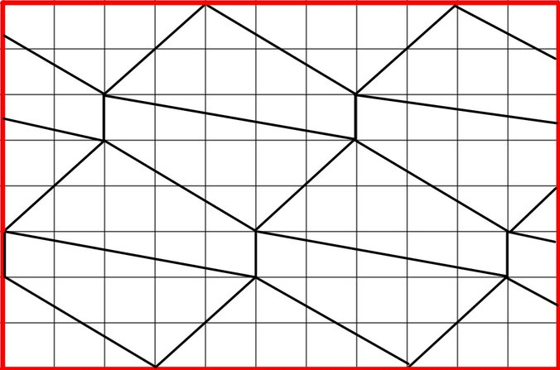  2.  a. 8,7 cm  b. 43,3 cm² [NB 43,5 reken ik ook goed]  c. 30,7 cm² [NB 30,9 reken ik ook goed]  3.  a. 176,7 mm²  b. 44,2 mm²  c. ongeveer 2672,3 mm²  door afronding kan dit ietsje afwijken  4.  a. 250 cm²  b. 70 cm  5.  a. 163 cm  b. 3  c. 9  6.  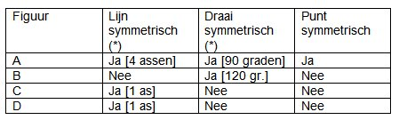  7.  162 cm²  8.  Inlijsten: 500 x 400 = 200.000 cm²  Alle driehoeken trek je daarvan af:  100x400/2=20.000  100x400/2=20.000  100x200/2=10.000  100x200/2=10.000  100x200/2=10.000  Totaal van alle driehoeken=70.000 cm²  Cirkel=π x 4x4:4=12,6 cm²  200.000-70.000-12,6 = 129.987,4 =  afgerond 129.987 cm² | Oefentoets verwerken  Verwerk je toets, via onderstaande opdrachten.  1.  Als je deze opgave fout hebt, moet je hem natuurlijk verbeteren. Kijk nog eens naar opgave 9 en 10 uit je boek. Vervolgens maak je opdracht 45 uit je boek als je deze opgave fout had.  2.  a. Als je hier moeite mee hebt, moet je de uitleg van deze stelling in je schrift nogmaals bekijken. Maak ook opgave 1 blz 104 uit je boek als je dit moeilijk vindt. Zie eveneens het geelvlak daarboven.  b. Gebruik hierbij de formule “opp.driehoek”. Het heeft te maken met opg. 11, 12 en 13 op blz 35. Maak opg 54 als je dit moeilijk vindt.  c. Dit is een min-sommetje. Het antwoord van b min de opp. van het cirkeltje.  3.  a en b hebben te maken met de formule “oppervl cirkel”. Maak 23, 24 en 25 nogmaals als je dit moeilijk vindt.  c. Hierbij moet je de opp van het vierkant min de opp van alle cirkels uitrekenen.  4.  a. Dit wordt uitgelegd in het geelvlak op blz 42. Als je dit moeilijk vindt, dan maak je opg 37 en 39 nogmaals. Ook oefenen met opg 48.  b. Een omtrek is een afstandsmaat. Die 28 kun je gewoon vermenigvuldigen met de factor 2,5.  5.  a. Gebruik de formule “omtrek cirkel”. Een halve cirkel reken je uit door de hele cirkel te delen door 2. Extra oefening: opg 30 en 47.  c. zie 4a hierboven.  6.  Dit is Kern1, de eerste 2 sommen. Extra oefening: opg 49.  7.  Deze driehoek moet je overtekenen, en daarna inlijsten. Zie opg 15 en 22. Extra oefening: 53.  8. De uitleg staat eigenlijk al hiernaast in het antwoordenblad. Extra oefening: 56.  Huiswerk voor volgende week: Maak in elk geval uit je boek  53, 54, 61, 62, 63.

